**Дата:** **28.02.25**

**Клас:** **2 – Б**

**Предмет:** ***Фізична культура***

**Вчитель:** ***Лисенко О. Б.***

**Тема: *О.В.ТМЗ Правила безпеки при заняттях фізичними вправами на стадіоні. Загально-розвивальні вправи для профілактики плоскостопості. ЗФП. Біг на дистанцію до 500 м малої інтенсивності***

**Мета**: *повторити правила безпеки та поведінки на уроках фізкультури; ознайомити з комплексом загально-розвиваючих вправ для профілактики плоскостопості; вдосконалювати навички ходьби «змійкою», на нос­ках, п'ятах; ознайомити з технікою бігу на дистанцію до 500 м малої інтенсивності, бігу із пришвидшенням за сигналом; сприяти вихованню морально-вольових якостей: витривалості, сили, швидкості, спритності, здорового способу життя.*

**Опорний конспект уроку для учнів**

***Під час дистанційного навчання дуже не хочеться вставати з ліжка, особливо дітям. Для того, щоб ранок розпочинався з користю, рекомендуємо зайнятись разом зарядкою. І корисно і приємно. У сьогоднішніх відео діти виконають ряд фізичних вправ, які легко виконувати вдома. Ніяке обладнання чи спортзал не потрібно!***

**1.** **Пригадайте правила техніки безпеки під час занять фізкультурою:**

[***https://www.youtube.com/watch?v=Cp6JmkqCQfI***](https://www.youtube.com/watch?v=Cp6JmkqCQfI)

**2.** **Правила безпеки при заняттях фізичними вправами на стадіоні.**

***https://youtu.be/tZzTmEBaIVI***

1. **Організовуючі вправи:**

* *розмикання і змикання, повороти на місці.*

[***https://www.youtube.com/watch?v=2PQ-STmO6Cw***](https://www.youtube.com/watch?v=2PQ-STmO6Cw)

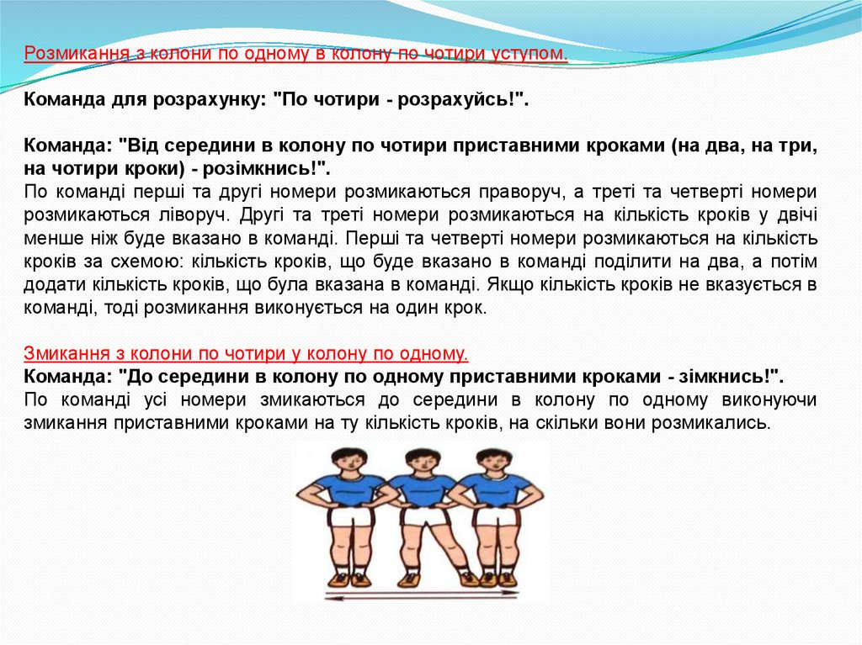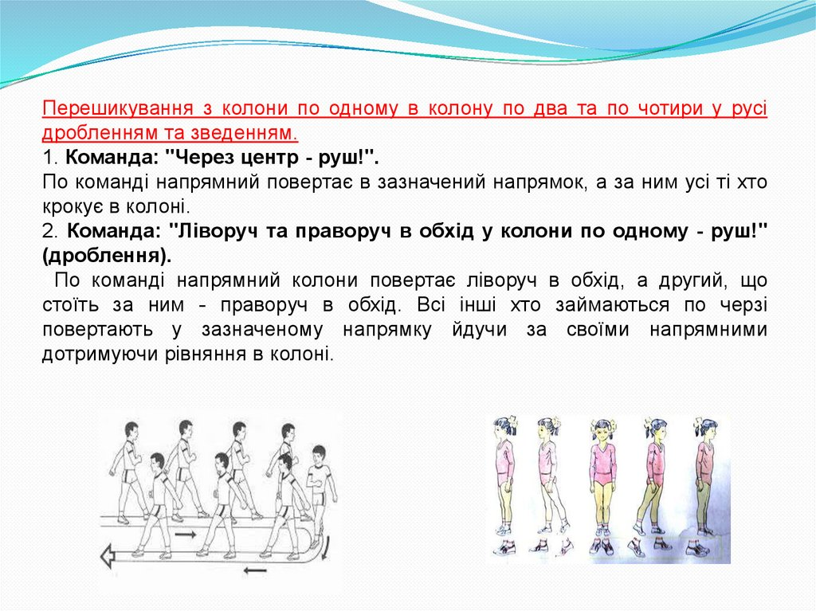

* *різновиди ходьби та бігу*

[***https://youtu.be/kHVApNG_V-4***](https://youtu.be/kHVApNG_V-4)

* *ходьба «змійкою»*

[***https://youtu.be/RmEzeu4OA7M***](https://youtu.be/RmEzeu4OA7M)

**3. Бігові вправи**

[***https://youtu.be/quNOdv09vCI***](https://youtu.be/quNOdv09vCI)

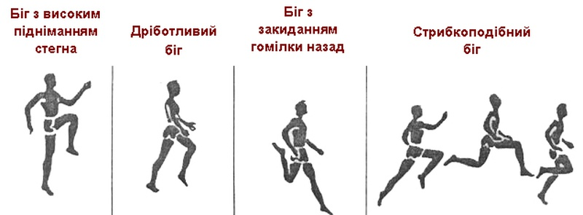

1. **Комплекс вправ для профілактики плоскостопості.**

[***https://youtu.be/XY7nsLOLXNU***](https://youtu.be/XY7nsLOLXNU)

1. **Бігові вправи для розвитку витривалості та вдосконалення техніки бігу.**

[***https://youtu.be/Q5zZVgfvwQU***](https://youtu.be/Q5zZVgfvwQU)

1. **Біг на дистанцію до 500 м малої інтенсивності.**

[***https://youtu.be/qkM_HQbTkRk***](https://youtu.be/qkM_HQbTkRk)

1. **Біг із пришвидшенням за сигналом.**

# Руханка "Повтори за тваринкою"

[***https://youtu.be/hx6_QLh9fJQ***](https://youtu.be/hx6_QLh9fJQ)

***Бажаю вам гарного настрою і міцного здоров’я!***